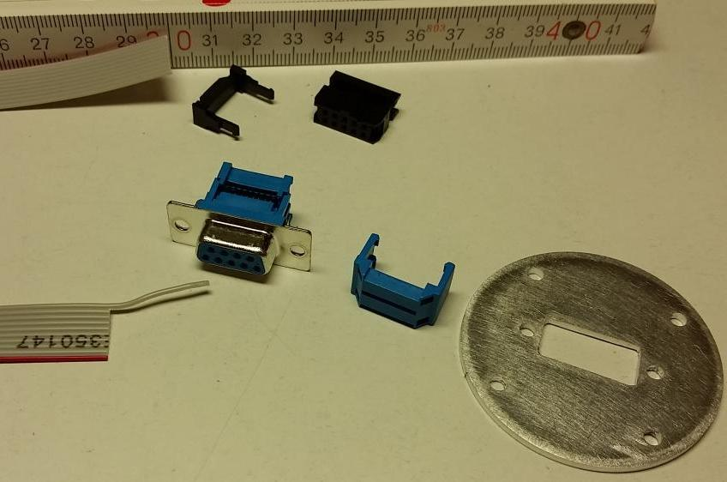
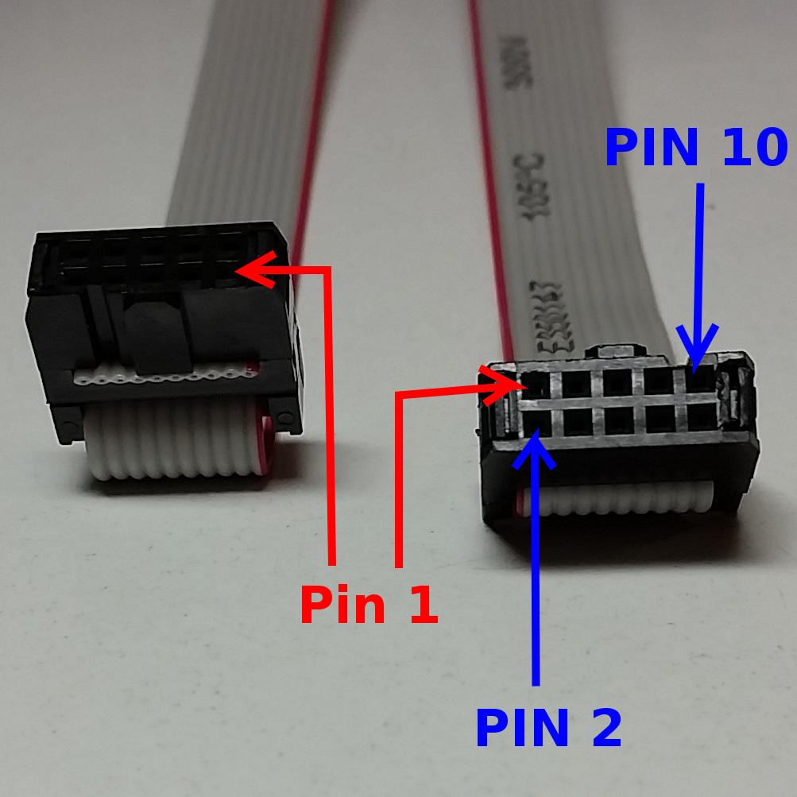
DSUB9 Kabel Pfostenstecker
Pin 1 Leitung 1 (rot) Pin 1
Pin 6 Leitung 2 Pin 2
Pin 2 Leitung 3 Pin 3
Pin 7 Leitung 4 Pin 4
Pin 3 Leitung 5 Pin 5
Pin 8 Leitung 6 Pin 6
Pin 4 Leitung 7 Pin 7
Pin 9 Leitung 8 Pin 8
Pin 5 Leitung 9 Pin 9
Schirmung Leitung 10 Pin 10

Als Zuleitung dienen 30cm und 80cm 10er Flachbandkabel mit Markierung.
Am DSUB9-Anschluss wird die 10. Leitung als Schirmung an das Gehäuse angeschlossen. Dazu muss Leitung 1-9 um 2 cm eingekürzt werden.
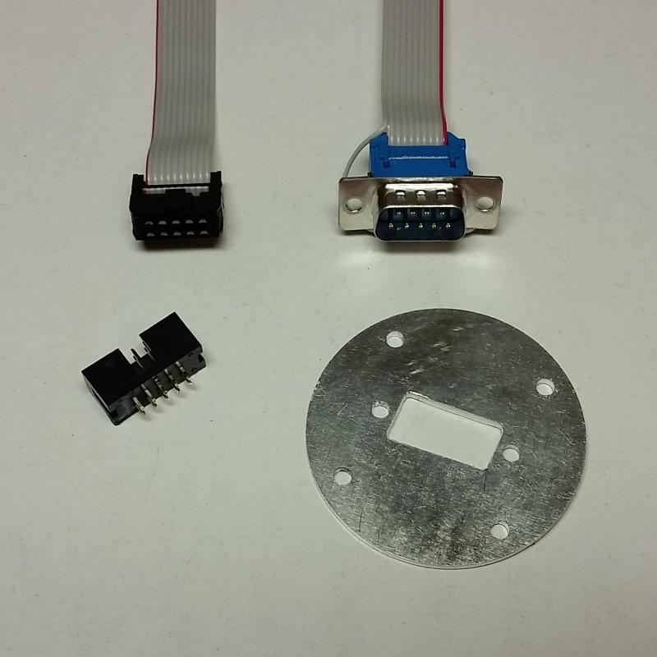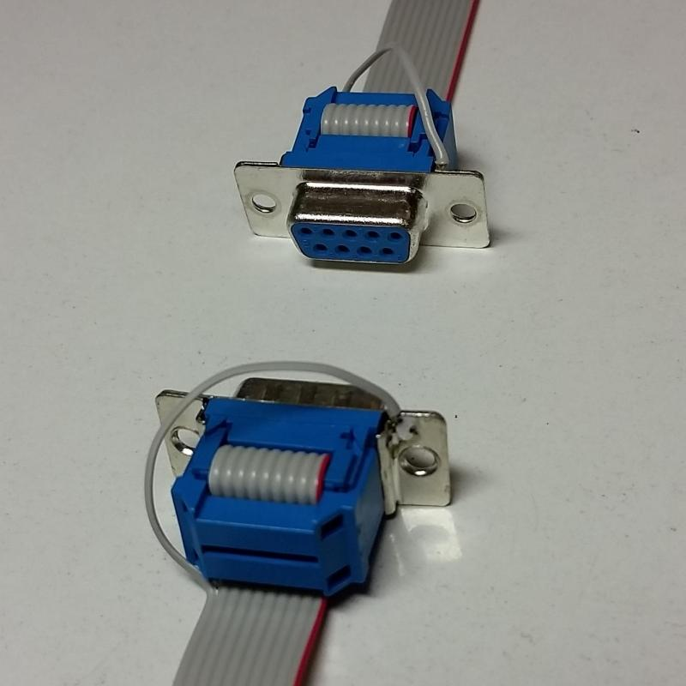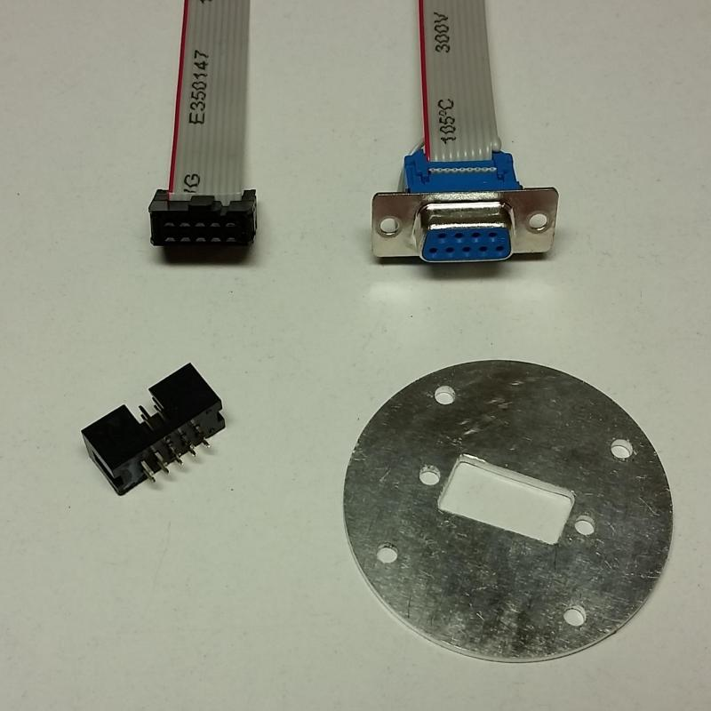
DSUB-Stecker Gelötete Schirmung DSUB-Buchse

